# P R Ů T O K O V Á CH R O N O P O T E N C I O M E T R I E

**Stanovení kyseliny askorbové C6H8O6**

*V coulometrii a chronopotenciometrii se měří elektrický náboj potřebný k úplné přeměně stanovované látky na jinou formu v rozdílném oxidačním stupni.*

*Při stanovení kyseliny askorbové se měří náboj potřebný na úplný průběh kvantitativní oxidace kyseliny askorbové na dehydroaskorbovou kyselinu uvnitř porézní uhlíkové elektrody E53C pomocí konstantního proudu.*

C6H8O6 - 2e− → C6H6O6+ 2H+

* 1. **Příprava zásobního roztoku kyseliny askorbové**

c (C6H8O6) = 100 mg/l M(C6H8O6) = 147,13 g/mol

tj. m(C6H8C6) = 50 mg → převést do V0 = 500 ml, doplnit dest. H2O

* 1. **Příprava kalibračních roztoků kyseliny askorbové**

Ze zásobního roztoku C6H8C6 o c = 100 mg/l připravit do 50 ml odm.baněk následující koncentrace kyseliny askorbové, doplnit po rysku elektrolytem R-020T (NaCl < 1%, C2H4C2 . 2H2O < 1%, Triton X100 < 1%, dest. H2O).

|  |  |  |  |
| --- | --- | --- | --- |
| č. | c (mg/l) | Vpip (ml) | Δτ/ΔE (counts) |
| 1. | 10 | 5 |  |
| 2. | 20 | 10 |  |
| 3. | 30 | 15 |  |
| 4. | 40 | 20 |  |
| 5. | 50 | 25 |  |
| 6. | 60 | 30 |  |

* 1. **Příprava neznámého vzorku**

Tabletu zvážit → rozpustit v cca 25 ml dest. H2O a přefiltrovat do 100 ml odm.baňky + H2O

↓

pipetovat 5 ml do 50 ml odm.baňky + dest. H2O

↓

pipetovat 10 ml do 50 ml odm.baňky + elektrolyt R-020T (změřit 3x, příp. 6x)

**Postup měření C6H8C6 pomocí EcaFlow 150GLP**

1. Spustit program EcaFlow Autosampler
2. *Nastavení* → *Parametry* → *Všeobecné* → zvolit číslo metody – metoda č.36 Ascorbic Acid a vybrat mód měření *Bezkalibračně*, mód měření pozadí *Před každým měřením*
3. *Nastavení* → *Parametry* → *Měření* → změnit hodnotu průtoku na 6 ml/min
4. *Nastavení* → *Parametry* → *Kalibrace* → rozkliknout modré políčko a změnit jednotky na mg/l
5. *Nastavení* → *Parametry* → *Vzorky* → *Přidat* → v zobrazené tabulce uvést číslo nádoby, název (kód) vzorku, počet opakování (1x) a zatrhnout *Analyzuj* → OK
6. Barevně označené hadičky ponořit do příslušných roztoků:

* modrá hadička → roztok základního elektrolytu R-020T (dle aplikač. listu)
* červená hadička → roztok blanku (elektrolyt R-020T)
* žlutá hadička → roztok C6H8C6

1. Přítlačné rameno peristaltického čerpadla přitlačit (zacvaknout) k hadišce
2. Pod držák filtru umístit kádinku → kliknout na možnost *Naplnění*
3. Po naplnění systému elektrolytem odstranit kádinku a zapojit hadičky cely
4. Stisknout možnost *Preparace* (příprava elektrody k měření)
5. Spustit měření → **!** a *Start*
6. Naměřenou křivku porovnat se vzorovým záznamem v aplikačním listě. Pokus záznam vyhovuje (kontrola porézní uhlíkové elektrody) lze přistoupit k analýze vzorku a měření kalibračních závislostí

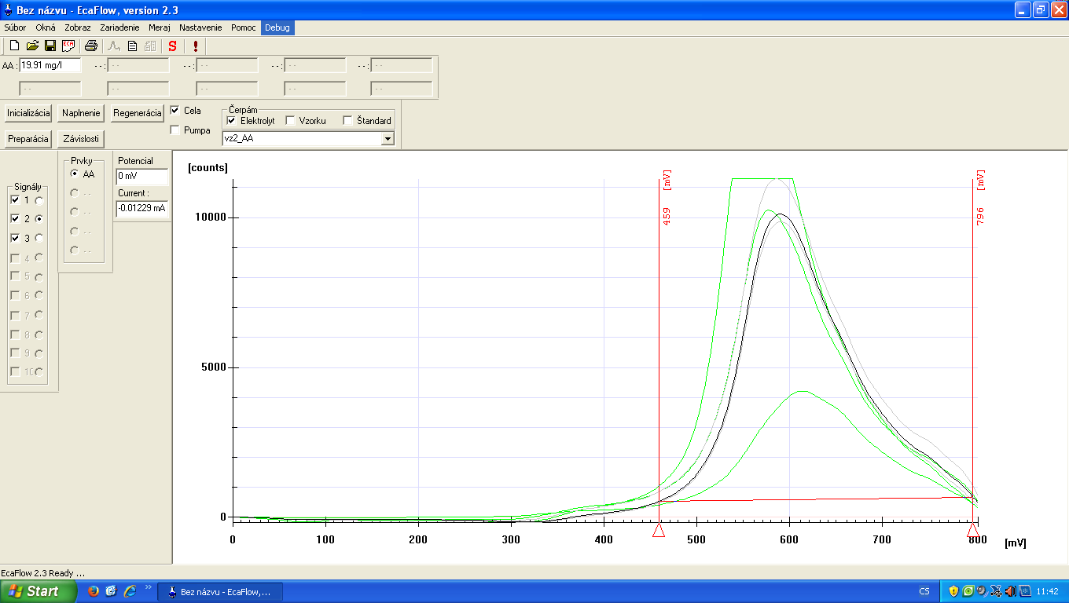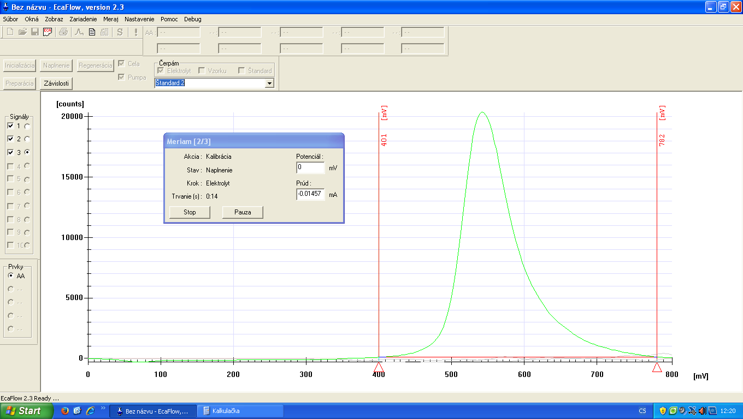

1. *Nastavení* → *Parametry* → *Všeobecné* → vybrat mód měření *Kalibrační přímka*, mód měření pozadí *Před každým měřením*
2. *Nastavení* → *Parametry* → *Kalibrace* → vypsat políčka Kalibrační přímky Cstd1, Cstd2, Cstd3 (první tři kalibrační roztoky)
3. *Nastavení* → *Parametry* → *Vzorky* → *Přidat* → v zobrazené tabulce uvést číslo nádoby, název (kód) vzorku, počet opakování měření standardů (1x), počet opakování měření vzorku (3x) a zatrhnout *Analyzuj* → OK, pravým tlačítkem zrušit měření srovnávacího vzorku (předchozí vzorek)
4. Spustit měření → **!** , označit měření standardů a stlačit *Start*
5. Po ukončení měření → *Nastavení* → *Parametry* → *Vzorky* → pravým tlačítkem zrušit měření prvních tří kalibračních roztoků → OK → spustit měření → **!** , označit měření vzorků a stlačit *Start*
6. Uložit naměřená data → File → Export
7. Hodnoty uložené v PC převést do souboru v Excelu, sestrojit kalibrační závislost

f(c) = Δτ/ΔE .